工 作 简 报

2019/2020学年 第44学期

上海海关学院马克思主义学院 2020年3月9日
马克思主义学院思政教研室开展
“抗击新型冠状病毒肺炎疫情专题”集体备课

针对目前依然严峻的新冠肺炎疫情防控形势，为引导学生共抗疫情、爱国力行，马克思主义学院思想政治教育教研室决定在《形势与政策》课程中加入抗击新型冠状病毒肺炎疫情专题内容，并组织教师通过线上开展了多次集体备课。
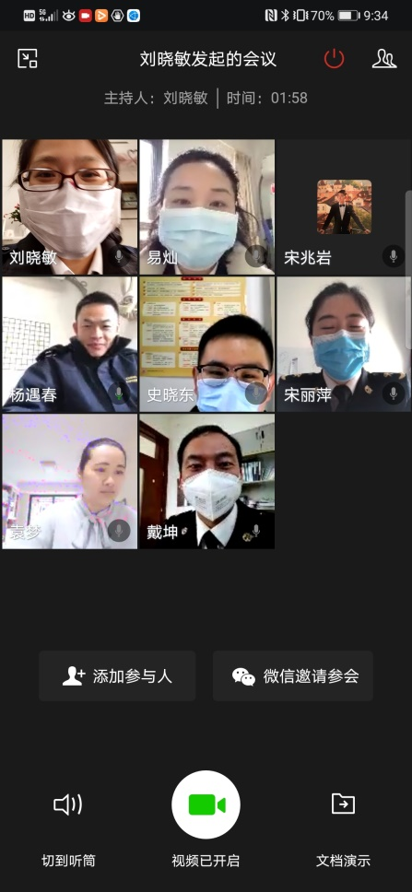
在线上集体备课中，教师们对教学目标、授课方式、讨论题目等进行了积极的讨论。大家认为，授课中既要弘扬全国人民团众志成城、共克时艰的精神，又要彰显海关的抗疫担当和学院的积极作为，因此决定将课程分为国家、海关和学院三个层面的抗疫内容，具体分为“中国上下一心齐心战疫 ”“海关国门卫士疫往无前”“海关学子同心爱国共克时艰”三个章节。由于《形势与政策》课程授课教师大都是辅导员，他们发现，学院的一些学生也加入到抗疫志愿者队伍。教师们认为，这是一个很好的切入点，并在备课中认真组织了相关素材，引导学生们以他们为榜样，在国家困难的时候挺身而出，贡献青春和力量。
在教师们的集体努力下，目前，《形势与政策》课程相关教学准备工作已经基本完成。由于抗疫形势还在不断发展中，教师们将在正式授课前视情况补充必要内容。
大家在集体备课活动中表示，虽然网络授课是一次新的挑战，但是会认真探索，以饱满的精神、积极向上的状态投入到网络教学中，用大国战“疫”的精神和能量鼓舞学生，为战“疫”活动贡献自己的专业知识力量。

